**De qué va esta asignatura??**

Lista:

1. Que es exactamente factorizar una variable? (Aparte de convertirla en factor) Significa que la desglosamos en subraibales de cada tipo? Saber que significa cada una de estas?

Factorizar una variables es coger una variable numerica a factor, pero no es nada más, luego lo que se hace es mirar como explica más si como factor o numerica, pero eso ya es del tercer deliverable

1. Quan ens referim a “tractar” unes dades, per exemple quan hi ha outlier, data missing o unknow, que significa?

Necesitamos tratar un outlier, un missing y todo eso porque son como los datos malos de nuestra muestra entonces los tenemos que quitar

1. Si al analizar variables quantitatives ens trobem amb un outlier = Hem de fer imputacio? I aleshores aquests outliers es converteixen amb NA?

Se tienen que imputar todos los NA, que son los tipos de variables unknown que hemos tratado antes y los hemos puesto como NA, entonces después lo que se hace es la imputacion

1. Variables de control?

?? No se a que te refieres

1. 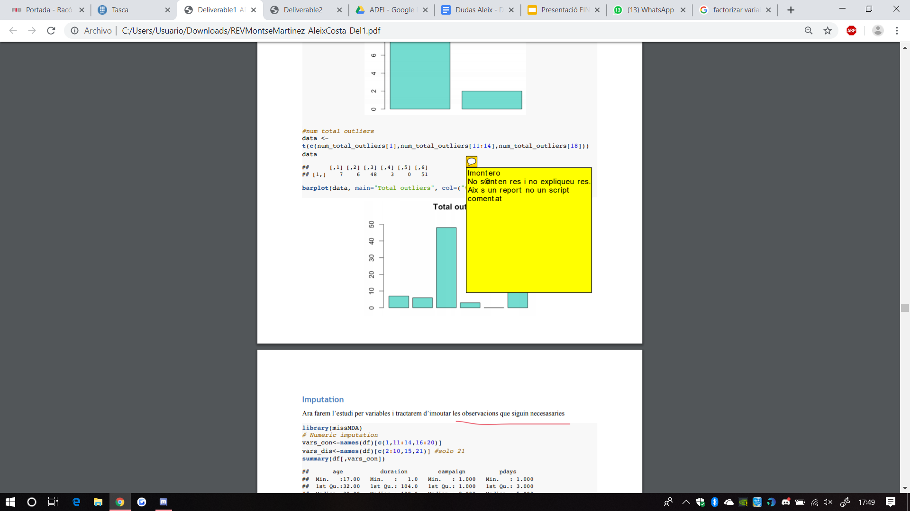
2. En la discretitzacio, una sola variable per a diferents rangs per variable?????

Osea lo que se hace en la discretizacion es como separar los diferentes rangos de variables para que se vea como mejor

1. Profiling = Examinar les dades disponible i recopilar estadistiques i resums informatius.??????????????????’

El profiling sirve para mirar que variables son las que estan más relacionadas con nuestro target